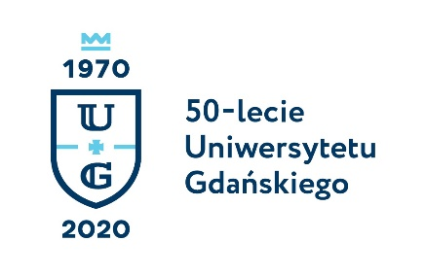
Monika Rogo
Biuro Rzecznika Prasowego Uniwersytetu Gdańskiego
ul. Bażyńskiego 8
80-309 Gdańsk
tel.: (58) 523 25 84
tel. kom. 725 991 100
e-mail monika.rogo@ug.edu.pl
http://www.ug.edu.pl/pl

Gdańsk, 9 kwietnia 2019

Informacja prasowa

Badaczka z Uniwersytetu Gdańskiego laureatką Willi Paul Adams Award
Tegoroczną laureatką prestiżowej Willi Paul Adams Award została dr hab. Anna Mazurkiewicz, prof. nadzw. z Wydziału Historycznego Uniwersytetu Gdańskiego. To jej kolejne wyróżnienie od amerykańskiego stowarzyszenia.
Willi Paul Adams Award przyznawana jest co dwa lata przez Organizację Amerykańskich Historyków (Organization of American Historians) autorowi najlepszej książki o historii Ameryki opublikowanej w języku obcym. Nagroda (dawniej Foreign Language Book Prize) pochodzi od Willi’ego Paula Adamsa, który był aktywnym członkiem OAH w Niemczech i zwolennikiem internacjonalizacji amerykańskiej historii.
Laureatka została nagrodzona za książkę „Uchodźcy polityczni z Europy Środkowo-Wschodniej w amerykańskiej polityce zimnowojennej 1948-1954”. Komisja doceniła monografię za „imponująco szczegółowe badanie pochodzenia i dynamiki zaangażowania USA w imieniu uchodźców z Europy Środkowo-Wschodniej we wczesnych latach zimnej wojny”.
O Organizacji Amerykańskich Historyków
Założona w 1907 roku Organization of American Historians (OAH) jest największym na świecie stowarzyszeniem zawodowym zajmującym się badaniami historii Ameryki. Z ponad 7500 członkami z USA i zagranicy, OAH promuje doskonałość w nauczaniu i prezentacji historii Ameryki, zachęcając do szerokiej dyskusji na temat pytań historycznych i sprawiedliwego traktowania praktyków historii.
Krótki biogram nagrodzonej
Anna Mazurkiewicz prowadzi badania nad dziejami środkowoeuropejskich emigrantów politycznych po II wojnie światowej. Jest autorką monografii „Uchodźcy polityczni z Europy Środkowo-Wschodniej w amerykańskiej polityce zimnowojennej 1948-1954” (2016). Przychylne recenzje tej pracy w minionym roku zamieściły m.in.: The Polish Review oraz Polish American Studies. Pod redakcją Mazurkiewicz ukazały się dwa tomy: East Central Europe in Exile: Transatlantic Migrations (t.1) oraz Transatlantic Identities (t.2) – oba ukazały się w Wielkiej Brytanii w 2013 roku. W marcu 2019 nakładem niemieckiego wydawnictwa DeGruyter ukaże się kolejny tom pod jej redakcją poświęcony zimnowojennym migracjom: East Central European Migrations During the Cold War. Mazurkiewicz jest autorką szeregu artykułów poświęconych polskiej emigracji politycznej w Stanach Zjednoczonych. Aktywnie zaangażowana w działalność organizacji i towarzystw naukowych podejmujących studia nad dziejami polskiej diaspory, Mazurkiewicz wykłada na Wydziale Historycznym UG przedmioty z zakresu historii USA, historii powszechnej po II wojnie światowej oraz dziejów migracji. W 2018 roku została laureatką Nagrody Haimana Polsko-Amerykańskiego Towarzystwa Historycznego.

